असम सरकार की एक और नई योजना, छात्राओं को होगा लाभ

असम सरकार राज्य के विद्यालयों और कॉलेज में पढ़ रही छात्राओं के लिए एक के बाद एक योजनाएं ला रही है। असम की सरबानंद सोनवाल सरकार ने राज्य में हो रही छात्राओं के ड्रॉपआउट को ध्यान में रखते हुए कदम उठाया है और छात्राओं के लिए एक और योजना लाई है। तो चलिए जानते है ड्रॉपआउट रोकने के लिए असम सरकार ने कौन - सा कानून लाया है और अब तक कौन - कौन से कानून छात्राओं के लिए आ चुके है, जिनसे छात्राओं को लाभ मिले और पढाई बीच में रुके न।
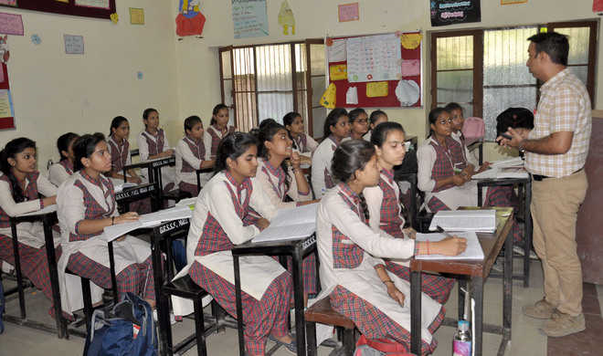
असम सरकार रोज विद्यालय और कॉलेज जाने वाली सभी छात्राओं को प्रतिदिन 100 रुपए देने की स्कीम का एलान किया है। असम सरकार ने ऐसा राज्य के विद्यालयों और कॉलेज में हो रही छात्राओं के ड्रॉपआउट को काम करना है। इस योजना के तहत राज्य के विद्यालयों और कॉलेज में पढ़ रही छात्राओं को प्रतिदिन के 100 रुपए देगी। ऐसा माना जा रहा है की यह योजना सफल होगी और राज्य में छात्रों का ड्रॉपआउट कम हो जाएगा। इस योजना का एलान राज्य के शिक्षा मंत्री हेमंत बिस्व शर्मा ने किया। शिक्षा मंत्री ने कहा, 'यह योजना पिछले वर्ष ही आने वाली थी, पर कोरोना की वजह से न आ सकी।

- क्या होता है ड्रॉपआउट?:-
अपनी शिक्षा पूरी किये बिना पढाई को बीच में छोड़ देना ड्रॉपआउट कहलाता है।

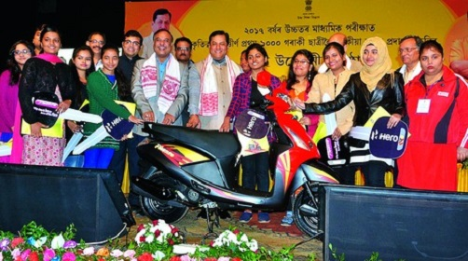
- असम की छात्राओं के लिए अन्य लाभकारी स्कीम:-
असम सरकार 144.30 करोड़ की स्कूटी का वितरण करेगी। यह वितरण असम राज्य में फर्स्ट डिवीज़न से इंटर में पास छात्राओं को किया जाएगा। असम में वर्ष 2020 में 22245 छात्राओं ने फर्स्ट डिवीज़न से पास किया है।

